Конспект по рисованию в младшей группе «Пушистые одуванчики»
Тема: «Пушистые одуванчики». (2 -ая младшая группа)
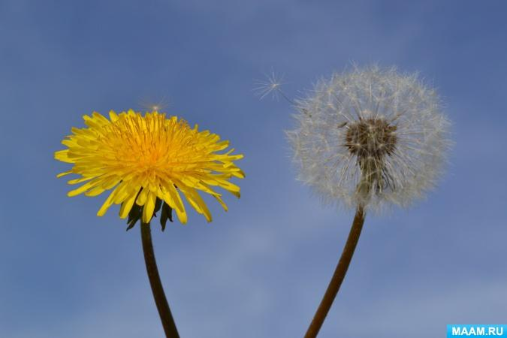

Цель: - продолжать учить детей передавать образ цветка, используя метод тычка;
- закреплять умение правильно держать кисточку во время выполнения работы
(тычка);
- закреплять знания цветов (белый, желтый, зеленый);
- развивать творческое воображение детей;
- вызывать эмоционально-эстетический отклик на тему занятия;
- воспитывать бережное отношение к природе;
Задачи: Продолжать учить детей рисовать способом тычка по контуру цветы одуванчики, закреплять умение закрашивать листья кончиком кисточки; расширять знания детей о первых весенних цветах. Обогащать словарный запас детей, прививать интерес к поэзии.
Материал: Альбомный лист с нарисованными контурами одуванчиков, белая и зеленая гуашь, две кисточки тонкая и жёсткая, баночки с водой, подставки под кисточки, салфетки, 12 листа тонированной бумаги, образцы нарисованных одуванчиков, цветочный горшок с посаженными одуванчиками, иллюстрации.
Предварительная работа: наблюдение на прогулках, рассматривание иллюстраций и цветов одуванчика, пересадка растения в цветочный горшок; дидактические игры: «Сложи картинку», «Найди по описанию»; заучивание стихотворения «Одуванчик» Е. Серова.
Ход занятия:
Звучит музыка «Как прекрасен мир вокруг» Т. Gomez
Воспитатель: Ребята к нам сегодня пришёл в гости Чебурашка. Он хочет узнать об одном лекарственном растении, одуванчик. Мы с вами знакомились с желтым одуванчиком: наблюдали, рассматривали, рисовали, учили стихи. Давайте расскажем, Чебурашке, всё что знаем об одуванчике, вспомним стихотворение.
Воспитатель: Кто расскажет? Давай, Лиза:
«Одуванчик»
Уронило солнце
Лучик золотой,
Вырос одуванчик –
Первый, молодой.
У него чудесный,
Золотистый цвет.
Он большого солнца
Маленький портрет. О. Высотская.
Воспитатель: Молодец, Лиза.
Вот послушайте другое стихотворение:
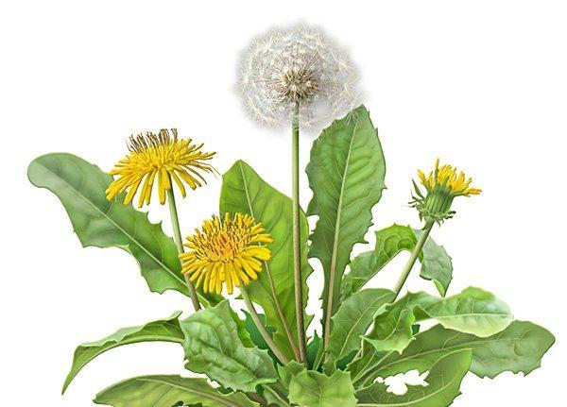
Носит одуванчик
Желтый сарафанчик.
Подрастёт – нарядится
В беленькое платьице.
Легкое, воздушное,
Ветерку послушное. Е. Серова
Воспитатель: Когда одуванчик меняет жёлтое платьице на белое?
Дети: Когда созреет.
Воспитатель: На прогулке мы с вами продолжали наблюдать за одуванчиками.
И в группе у нас с вами есть своя маленькая полянка.
Воспитатель: Давайте рассмотрим созревший цветок-одуванчик.
Воспитатель: Какой он формы?
Дети: Круглой.
Воспитатель: Какого он цвета?
Дети: Белого.
Воспитатель: Ребята, а на что похож одуванчик?
Дети: На воздушное облачко.
Воспитатель: Да, ребята, это созревшие семена одуванчика. И с помощью этих зонтиков они разлетаются.
Воспитатель: Что есть у одуванчика?
Дети: Стебель, листья, цветок, семена.
Воспитатель: Какого цвета стебель и листья?
Дети: Зелёного.
Воспитатель: На что похож стебель у одуванчика?
Дети: На палочку.
Воспитатель: А на что похожи листья? Посмотрите какие красивые, резные
листочки у одуванчика.
Воспитатель: У одуванчика лекарственные и листики, и цветочки. Ребята, давайте мы с вами нарисуем одуванчики и научим рисовать Чебурашку. И пополним нашу выставку «Весна красна цветами».
Воспитатель: Рисовать цветок мы будем методом тычка. Посмотрите все на
меня. Покажите мне свои глазки. Молодцы!
Я беру для рисования специальную жесткую кисточку в правую
руку выше металлического наконечника тремя пальцами.
Давайте выполним наше упражнение - разминку с кисточкой. Взяли все жёсткие кисточки в правую руку тремя пальцами, выше железного наконечника, рука при этом должна стоять на локте.
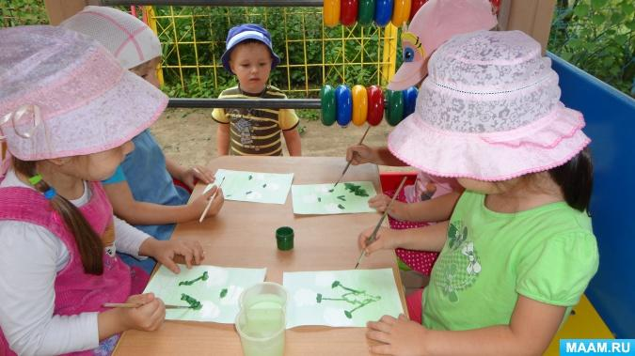
Воспитатель: Дети выполняют движения:
Держим кисточку вот так: Рука на локте.
Это трудно? Кисточку держат тремя пальцами выше её металлической
Нет, пустяк! части.
Вправо-влево, Движения кистью руки по тексту.
Вверх и вниз Кисточку держат вертикально.
Побежала наша кисть. Выполняют тычки без краски на
А потом, а потом кисточка бежит кругом. отдельном листочке.
Закрутилась, как волчок.
За тычком идёт тычок!
Воспитатель: А теперь берём кисточку, опускаем в белую краску, берем краски немножко, делаем пробный тычок на отдельном листочке. У всех получилось?
Дети: Да!
Воспитатель: Молодцы. Сейчас возьмём лист с нарисованным трафаретом и рисуем цветок белой краской по линии кругов, а потом внутри них.
Физкультурная минутка «Одуванчики»:
Воспитатель: Встали и подошли все на ковер. Ребята, представьте себе, что
вы одуванчики. Вот здесь на полянке вы будите расти. Присядьте.
Воспитатель Дети
Одуванчики начинают расти. Начинают медленно вставать.
Растут, растут – выросли. Руки вверх, лёгкое покачивание.
Подул ветер,
Одуванчики разлетаются. Легкий бег
Воспитатель: Посмотрите на рисунки внимательно: чего в них не хватает?
Дети: Стебелька и листочков.
Воспитатель: Стебель и листья, каким цветом будем рисовать?
Дети: Зеленым.
Воспитатель: Правильно. Но рисовать будем другой кистью. Возьмите обычную, тонкую кисточку правой рукой тремя пальцами возле железного наконечника. Макаем кисточку в стаканчик с водой, лишнюю воду убираем о край стаканчика. Набираем на ворс кисточки зелёную краску и рисуем стебель, начиная от цветка до низа листа. Стебель у одуванчика тонкий. А затем рисуем листочки, начиная снизу от стебля в стороны. Листочки у одуванчика толстые. Выполняем работу аккуратно, не выходя за контур.
Воспитатель: Вот какие молодцы! Посмотрите, какая красивая у нас получилась полянка. Как много семян, а из них вырастут новые одуванчики и будет много лекарства.
Воспитатель: Ребята, что мы с вами сегодня рисовали?
Чебурашка, тебе понравилось наше занятие? Ты всё запомнил про одуванчик?
Научился его рисовать? А вам, ребята, понравилось?
(Сделать выставку с желтыми и белыми одуванчиками.)
